İnsan hakları sorunu/durumu:
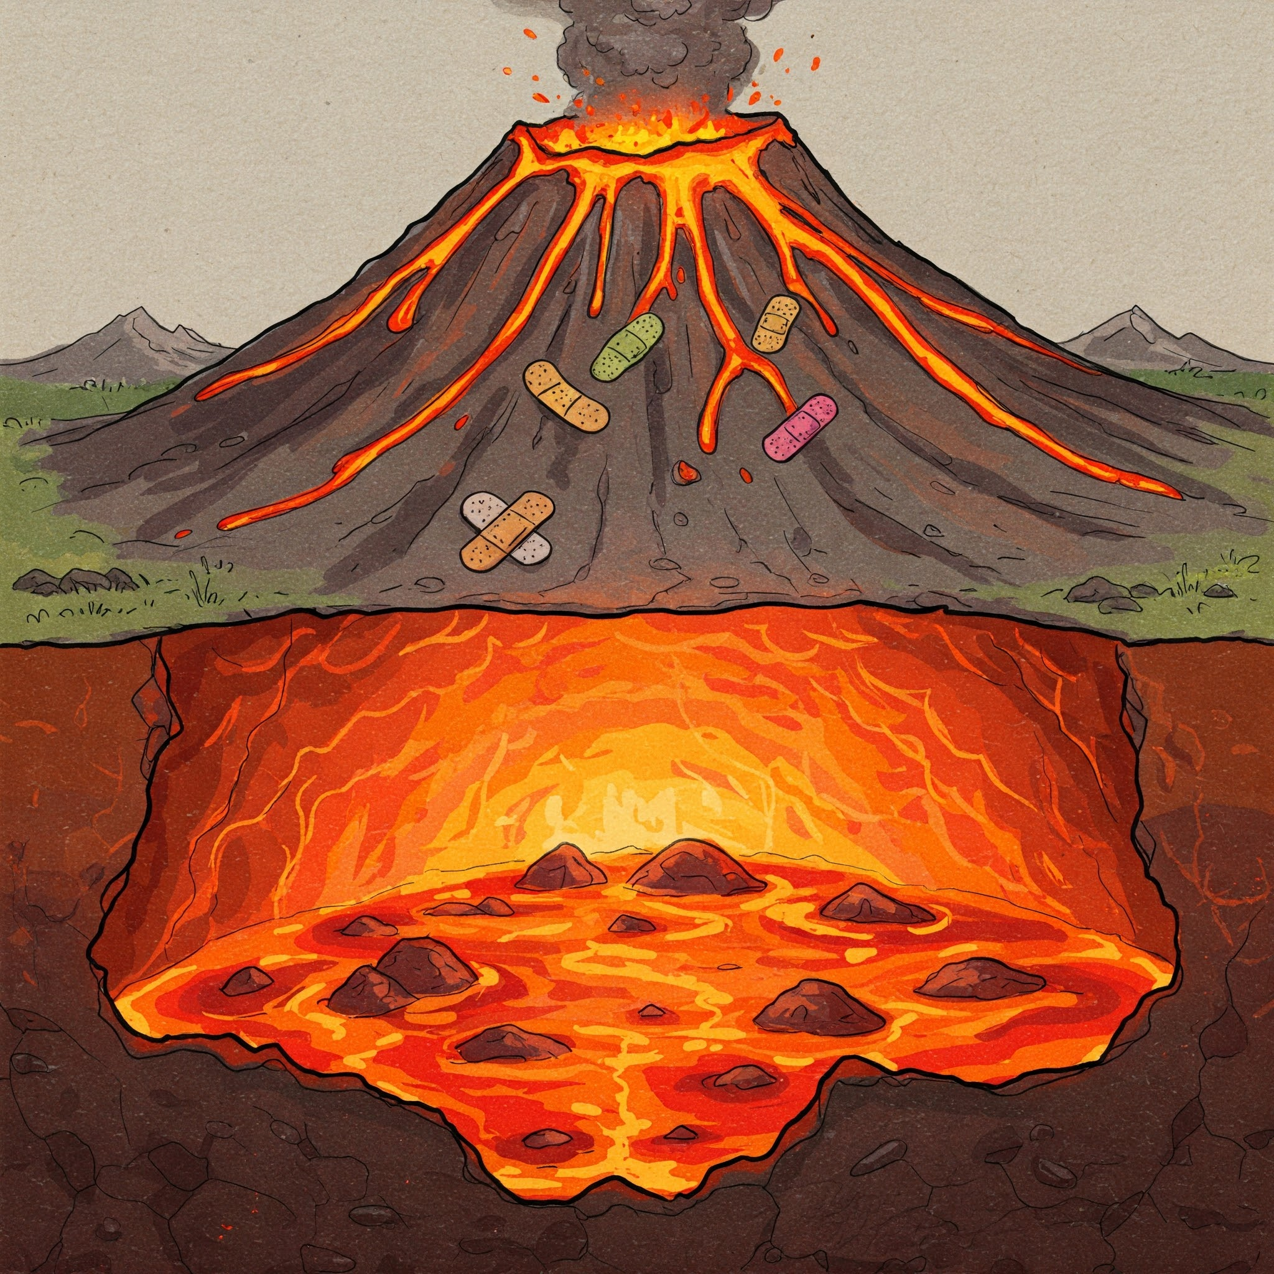
Olaylar: çoğu insanın bakmaya başladığı yer çünkü göz önünde ve bariz görünüyor. Peki gerçek sorun ne? olayları düzeltmeye çalışmak, bir yanardağa yara bandı yapıştırmak gibi. Bir şeyler yapıyormuşsunuz gibi görünebilir, ama er ya da geç yanardağ tekrar patlar ve lav can yakmanın bir yolunu bulur. | Örnek: haber olmuş ciddi hayati şiddet olayları
Kalıplar: Tekrar eden temalardır. Kalıpları gözlemlemek, kötü gelişmelerin rastgele olmadığını fark etmek gibidir. | Örnek: Trafik kazalarının her Pazartesi ve Cuma sabah ve her akşam 17:30’da olmasını görmek gibi.
Yapılar: Burası, sistemin gerçek işleyişinin bulunduğu yerdir—her şeyi çalıştıran (veya çalıştırmayan) kurallar, ilişkiler ve bağlantılar. Bu seviyede yasalar, politikalar, kamu idaresi kurumları, bütçe var, gerçekten anlamlı değişiklikler yapmaya başlayabilirsiniz —örneğin, çalışma saatlerini kademeli hale getirmek gibi. | Örnek: Belki trafik, şehir planlamacılarının insanların aynı saatte eve gitmek isteyeceğini unutması yüzünden oluşuyordur.
Zihinsel modeller: Dünyanın mantosu ve içindeki lavlar — sistemin varlığını şekillendiren derinlere kök salmış inançlar ve varsayımlardır. Bunlar, perde arkasında işleyen “görünmez senaryolardır.” Zihinsel modelleri değiştirmek, bir yanardağ söndürmek gibidir—zor olabilir, ama bir kez değiştiğinde her şeyi değiştirir. | Örnek: “daha fazla yol trafiği çözer” inanışı

